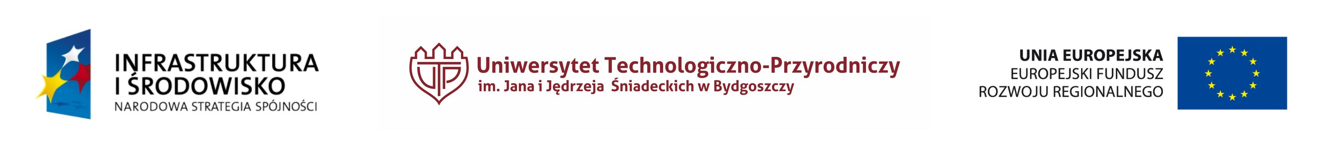

Załącznik 13 do SIWZ – zasady promocji i stosowania znaków graficznych wraz z logotypami

- Wszelkie dokumenty dotyczące sporządzania projektu planu zadań ochronnych dla obszaru Natura 2000, do których należą w szczególności: korespondencja (papierowa i elektroniczna), umowy z podwykonawcami itd., należy oznaczać trzema znakami graficznym wraz z logotypami:
- Programu Operacyjnego Infrastruktura i Środowisko (POIS),
- Uniwersytetu Technologiczno-Przyrodniczego w Bydgoszczy,
- Unii Europejskiej

w sposób określony poniżej:

- W dokumentacji projektu Planu oraz w prezentacjach multimedialnych na spotkania dyskusyjne (i ich wydrukach) należy na pierwszej stronie/slajdzie (oknie) zamieszczać informację o finansowaniu w ramach projektu POIS.05.03.00-00-285/10 - „Projekty planów zadań ochronnych dla obszarów Natura 2000 na terenie woj. kujawsko-pomorskiego i mazowieckiego”.
- W przypadku dokumentów, o którym mowa w pkt. 1 oznaczeniu podlega tylko pierwsza strona.
W przypadku prezentacji multimedialnych (np. Power Point), opracowań dokumentacji projektu Planu, raportów oraz materiałów informacyjno-promocyjnych dotyczących projektu oznaczenie określone w pkt. 1 powinno być rozszerzone dodatkowo o hasło promocyjne dla POIiŚ „Dla rozwoju infrastruktury i środowiska” oraz zawierać informację o źródłach finansowania projektu tj. współfinansowaniu przez Unię Europejską, Europejski Fundusz Rozwoju Regionalnego w ramach Programu Operacyjnego Infrastruktura i Środowisko na lata 2007-2013 oraz dofinansowaniu przez Narodowy Fundusz Ochrony Środowiska i Gospodarki Wodnej w sposób kreślony poniżej. W przypadku prezentacji multimedialnych oznaczenie to powinno znaleźć się co najmniej na pierwszym i ostatnim slajdzie/oknie.

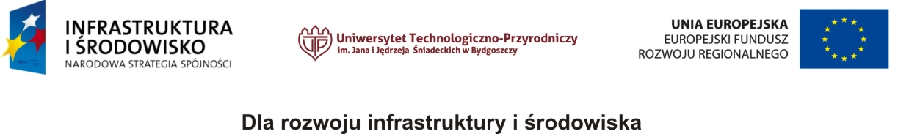

Projekt współfinansowany przez Unię Europejską, Europejski Fundusz Rozwoju Regionalnego w ramach Programu Operacyjnego Infrastruktura i Środowisko na lata 2007-2013

 Dofinansowano ze środków Narodowego Funduszu Ochrony Środowiska i Gospodarki Wodnej

- Dokumenty finansowe – faktury, rachunki i inne dokumenty finansowo-księgowe nie podlegają oznaczeniu.
- Wszelkie wymogi odnoszące się do oznaczania dokumentów dotyczą sytuacji, w których oznaczenie jest wykonalne technicznie. W przypadku dokumentów mających charakter gotowych formularzy, wzorów, w których treść Wykonawca nie ma możliwości ingerencji (np. druki samokopiujące, druki faktur/rachunków, itp.) lub gdy dokumenty wystawiają zewnętrzne podmioty, oznaczanie nie jest wymagane.
- Zamawiający zaleca wykonawcy także dodatkowe działania promocyjne, mogące polegać np. na:
- stosowaniu oznaczenia określonego w pkt. 1 na zaproszeniach, listach obecności, materiałach szkoleniowych itp.,
- podkreślaniu faktu współfinansowania projektu ze środków Unii Europejskiej podczas cyklu spotkań dyskusyjnych poprzez umieszczanie w miejscach, w których odbywają się spotkania flagi Unii Europejskiej (bądź plakatu z flagą Unii Europejskiej) oraz znaku graficznego i logotypu POIS wraz z pełną nazwą projektu – POIS.05.03.00-00-285/10 - „Projekty planów zadań ochronnych dla obszarów Natura 2000 na terenie woj. kujawsko-pomorskiego i mazowieckiego”.

